Οδηγίες για εισαγωγή στη σελίδα twinspace (για τους μαθητές της Στ’ τάξης).
Πατήστε εδώ https://twinspace.etwinning.net/unauthorized?lang=en και γράψτε τους κωδικούς σας κι έπειτα κάντε login. Αυτόματα θα μεταφερθείτε στη σελίδα του προγράμματος.
Επάνω θα δείτε
επιλέξτε PAGES.
Αριστερά κατεβείτε την μπάρα και πατήστε πάνω στη σελίδα που λέει The Art of Shadow Theater .
Θα ανοίξει δεξιά η σελίδα
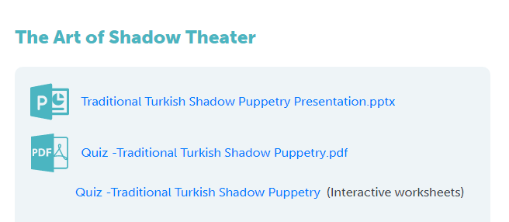
και αφού πρώτα δείτε την παρουσίαση (presentation) κάντε το κουίζ.

Επίσης , υπάρχουν κι αλλά ενδιαφέροντα παιχνίδια για να παίξετε.
Καλή περιήγηση!

Συντάκτης: κ. Στέλλα Ντούσιου

